San Salvador, 14 de abril de dos mil veintitrés.

Ciudadanía en General
Presente.

Por este medio Gerencia Financiera del Instituto Administrador de los Beneficios y Prestaciones Sociales de los Veteranos Militares de la Fuerza Armada y Excombatientes del Frente Farabundo Martí para la Liberación Nacional que Participaron en el Conflicto Armado Interno de El Salvador del Primero de enero de 1980 al dieciséis de enero de 1992, que puede abreviarse INABVE, a través de la Unidad de Acceso a la Información Pública, declara la inexistencia de Ajustes Financieros que modifiquen el Presupuesto en el mes de marzo 2023. Dato que se remite cada mes a esta Unidad no así los Informes contables que se realizan cada seis meses Y para hacerlo de conocimiento general, se elabora la presente acta.

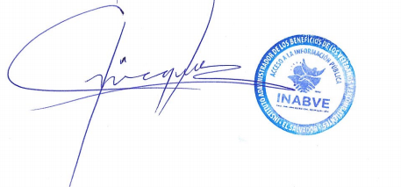
Licda. Mirna Guadalupe Henríquez
Oficial de la Unidad de Acceso a la Información Pública

